**Навчальний проект на тему:**

**«Вирощування найвищої бобової рослини»**

Проект виконав учень 5 – В класу

Турок Любомир

Бобові (лат. Fabaceae = Leguminosae = Papilonaceae) – родина дводольних рослин, багато з яких має високу харчову цінність, а деякі вирощуються як декоративні рослини. Трав'янисті представники цієї родини здатні зв'язувати й утримувати в ґрунті атмосферний азот. Родина налічує близько двадцяти чотирьох із половиною тисяч видів однорічних і багаторічних рослин, об'єднаних у більш ніж 900 родів. Родина представлена трьома підродинами – Цезальпінієвими, Мімозами і власне Бобовими. Розрізняються представники підродин передусім будовою квітки.

За широтою поширення ареалу бобові культури поступаються лише злаковим рослинам. У країнах із помірним, бореальним, субтропічним і тропічним кліматом бобові рослини складають значну частину флори. Однією з безперечних переваг бобових культур є здатність адаптуватися до найрізноманітніших природних умов. Листя у бобових чергове, зазвичай складне – трійчасте, перисте або пальчасте, з прилистками, але зустрічаються рослини і з простими листками. Двостатеві квітки зібрані в пазушні або кінцеві головчаті, гроноподібні, напівпарасолькові або волотисті суцвіття. Верхню велику пелюстку бобових рослин називають вітрилом, бічні пелюстки – веслами, а зрощені або злиплі нижні пелюстки – човником. Плід бобових зазвичай є сухим, найчастіше багатосім'яним стручком, або бобом, із двома стулками, що розкриваються при дозріванні. Іноді дозрілий біб розпадається на односім’яні частини, але бувають рослини з односім'яним бобом, який навіть у стиглому стані сам по собі не розкривається. У насіння бобових, як правило, великі сім'ядолі без ендосперму.

До бобовим культурам ставляться квасоля, горох і самі боби. Ці рослини цінні не тільки поживними властивостями, за змістом яких ці культури прирівнюються до м'яса. Вони чудово збагачують грунт азотом, підвищують його родючість.

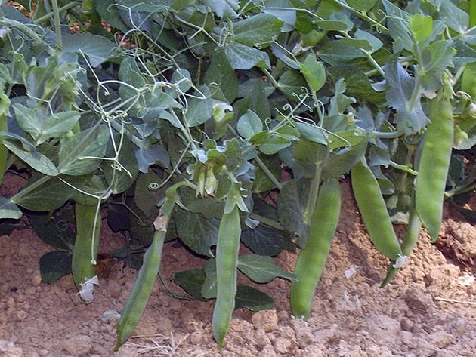Горох вирощується практично у кожному городі. Ця рослина містить багато вітамінів, цукру та інших поживних речовин. Горох можна вирощувати після будь-якої культури, крім бобових рослин. Ця культура добре відгукується на внесення в грунт гною або компосту. Грунту для посадки підходять практично будь-які за винятком бідних піщаних кислих та важких глинистих. Перед посадкою насіння слід замочити на кілька днів, щоб вони проросли.

Насіння загортають у грунт на глибину 4-6 див. Під горох потрібно встановити опори для їх стебел. На відміну від квасолі, горох добре переносить холодну погоду. Цій рослині потрібні поливи, розпушування грунту, видалення бур'янів.

Боби - це холодостійкі рослини, що люблять вологу, тому їх необхідно поливати. Бобам не підходять кислі і піщані грунти, на решті ростуть добре. Цю культуру можна вирощувати, як загородження для інших рослин від вітру. Боби, як і всі бобові рослини, досить чутливі до кислотності грунту. Вони є хорошими попередниками для всіх культур, крім бобових. Для цих рослин грунт перекопують з осені, а навесні тільки розпушують і розрівнюють грудки землі.